**技术分析报告**

## 1、系统层次图

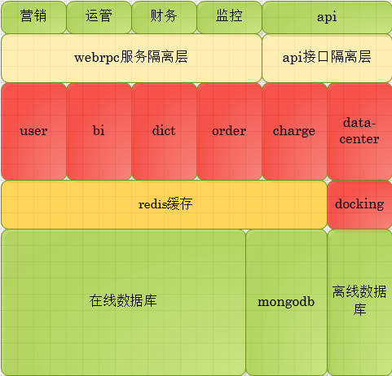

## 2、设计说明

### 2.1 后台设计说明

后台现有问题存在如下：

1. Rpc服务对后台侵入性高，没有隔离。
2. 运管系统ORM框架需要替换。
3. 列表页数据来源不统一。

针对如上三个问题，给出解决方案如下：

#### 2.1.1 隔离封装

Rpc服务对后台侵入性高，没有隔离的问题可以通过webrpc服务隔离层来解决。例如：将运管系统中已经使用的字典服务、用户服务、结算服务、离线库数据服务统一封装到dingding-webrpc-service项目中，运管系统只对接webrpc服务。鉴于现有后台服务模块都主要服务于手机客户端的特点，建议后期将每个服务再次细化。比如user服务可以分为dingding-user-for-web和dingding-user-for-api这样的形式。

webrpc服务来对接具体的业务服务，随着现有后台系统的不断完善，被他关联的RPC服务会越来越多，鉴于这种情况，在webrpc项目中进行业务分组处理，结构如下图所示：

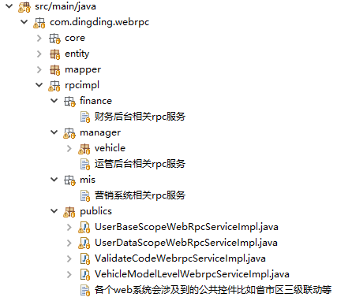

各个系统中的业务，互不影响。

#### 2.1.2 ORM框架替换

现有运管系统由于历史原因，其持久层框架与现有dubbo服务中的持久层框架不一致。现在通过webrpc服务将自营车的主业务从Hibernate中分离。包括其中重要的用户数据权限范围服务、省市公司三级联动服务等等。